华中农业大学西苑9栋附属设施及室内改造项目跟踪日志

跟踪周报
工程概况：
1、改造施工内容主要为：对西苑9栋整栋楼污水管网和烟道改造，14个厨房卫生间改造，防盗门、封阳台及3套青年公寓基础装修改造。
2、施工单位：湖北富芃建设集团有限公司
3、合同金额：设计费2.8万元，工程施工方费用不超过115.98万元。
4、合同工期：80日历天。

跟踪单位：中正信咨询集团有限公司
跟踪人员： 詹卫军 柳军 隆洁颖
跟踪时间：2023年7月17日~2023年7月23日

跟 踪 日 志
工程名称：华中农业大学西苑9栋附属设施及室内改造
日期：2023年7月17日 | 星期一 | 记录人：詹卫军
1.厨房、卫生间抹灰高度（1.6-1.88米）
2.室外给水管管沟开挖
3.二、三层部分卫生间厨房垃圾外运
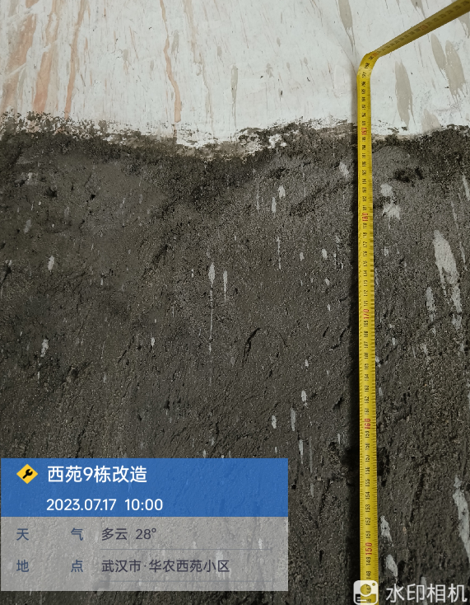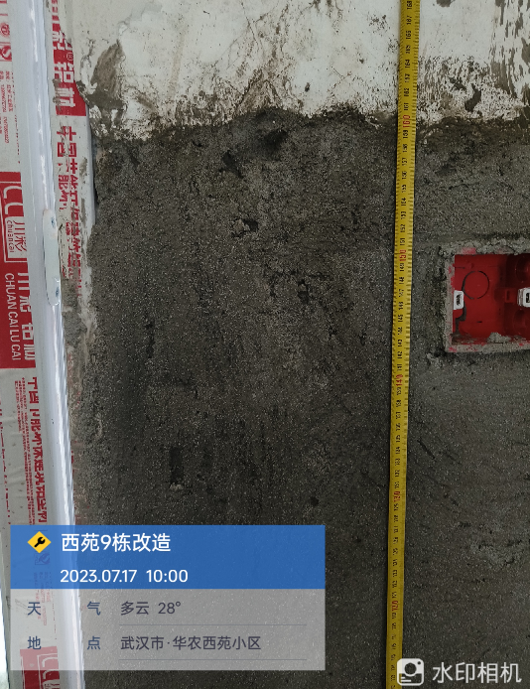
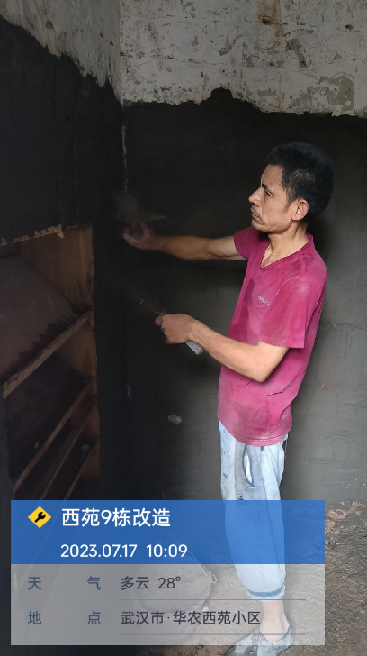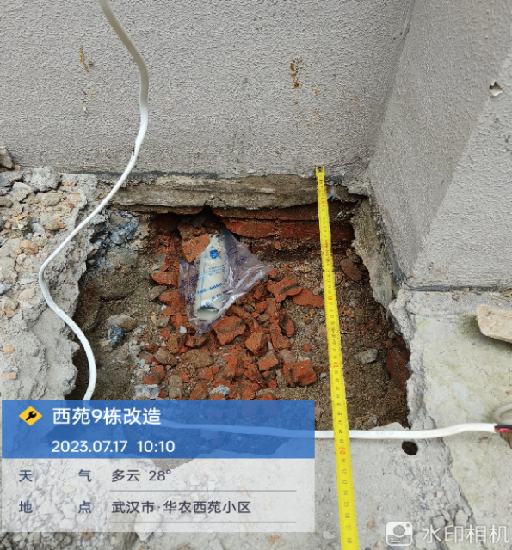

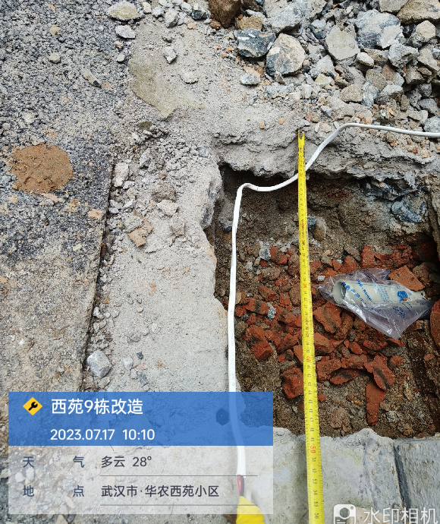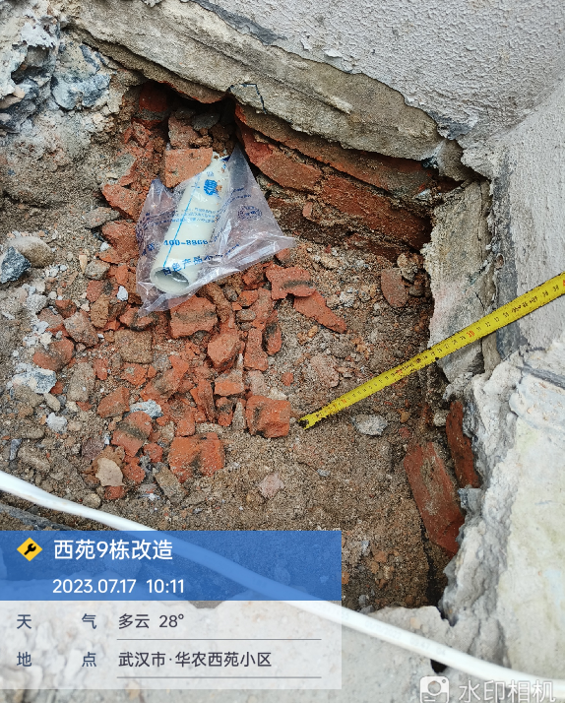
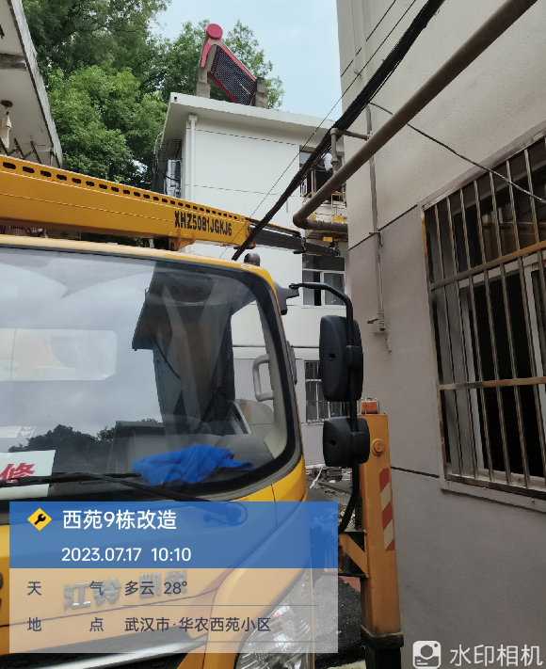

跟 踪 日 志
工程名称：华中农业大学西苑9栋附属设施及室内改造
日期：2023年7月20日 | 星期四 | 记录人：詹卫军
- 墙面凿槽
- 金牛品牌给水管安装
3、电线管预埋
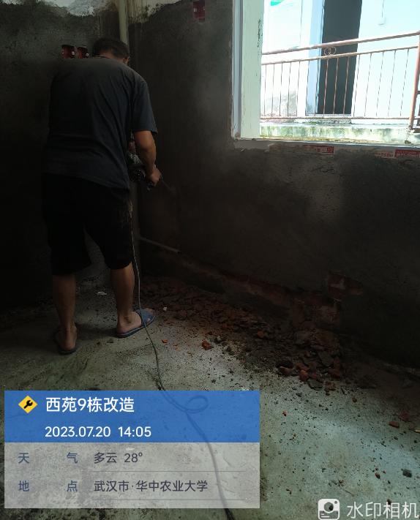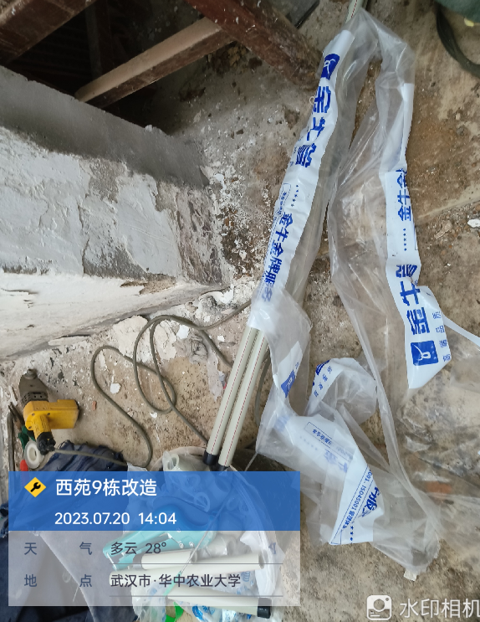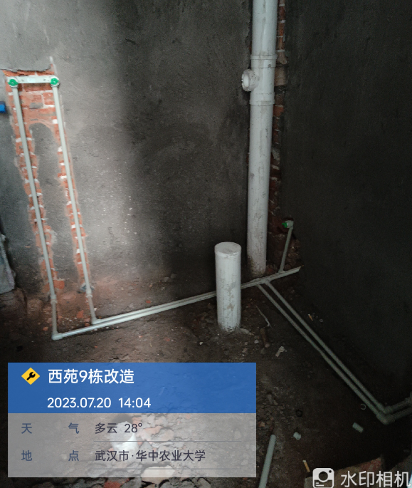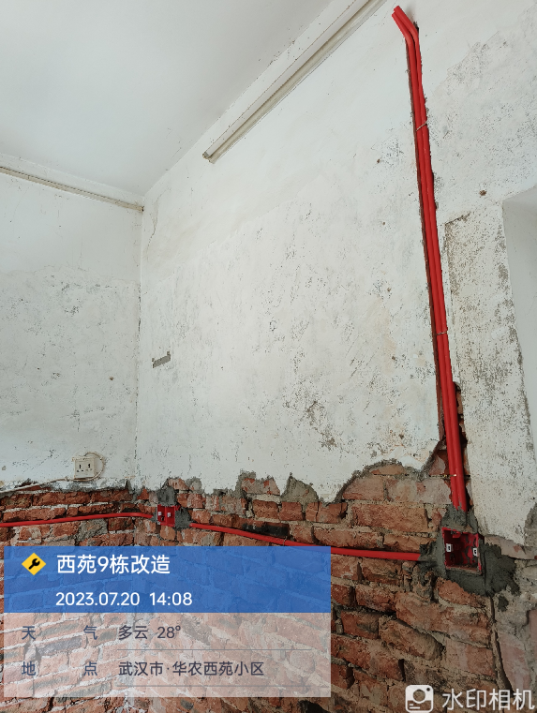

跟 踪 日 志
工程名称：华中农业大学西苑9栋附属设施及室内改造
日期：2023年7月21日 | 星期五 | 记录人：詹卫军
- 排水管安装
- 给水管安装
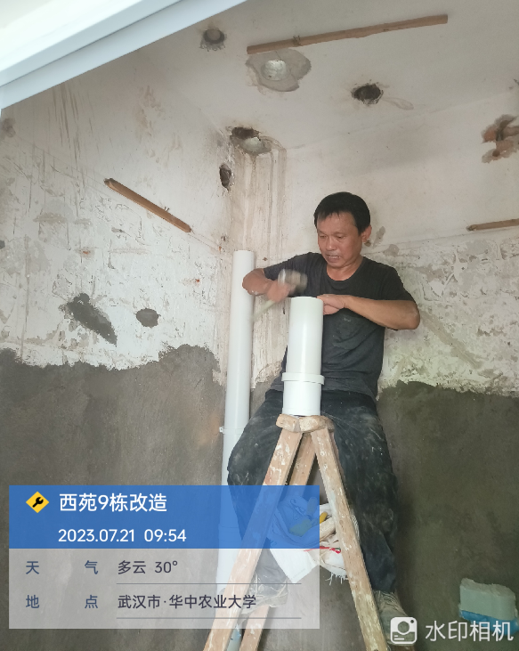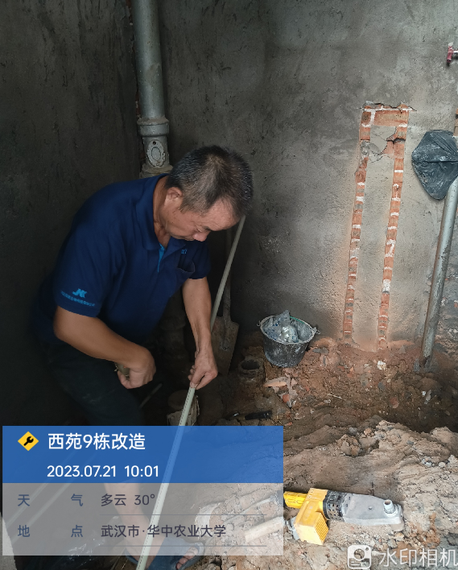
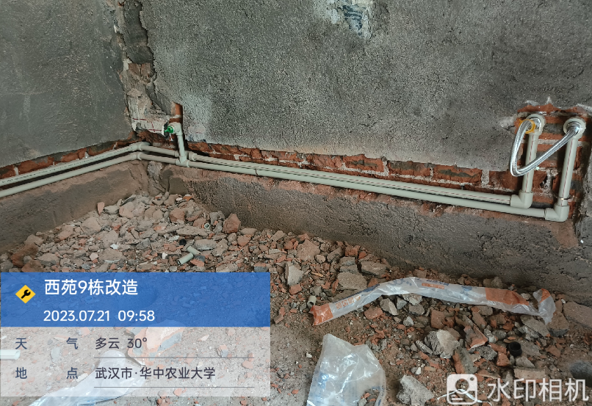
3、室内线槽、窗户、门等拆除
